Nádražní 4
Jedná se o vypracování prováděcí dokumentace dle přiložené výzvy. Dotčený objekt se nachází v katastrálním území „Město Brno“ na parcele číslo „289“ ve vlastnictví Statutárního města Brna. Jedná se o bytový dům z roku 1939. Bytový dům je zapsán v ústředním seznamu kulturních památek.
Opravy domu by měly respektovat zachování autentičnosti původního architektonického návrhu domu, a to jak exteriéru, tak i interiéru. Zejména snaha o zachování co největšího počtu původních prvků.
V případě hodnotného objektu Nádražní 4 se bude jednat o komplexní a náročnou rekonstrukci téměř celého objektu.
Projektovou dokumentaci je nutno členit na tyto celky (samostatné části dokumentace):
- Provedení oprav fasád včetně výměny oken a dveří (repliky – postupovat dle požadavků OPP MMB), oprava dvora a opravy společných prostor
- Oprava střechy vč. zateplení
- Výměna výtahů
- Oprava sklepních prostor
- Provedení zasíťování proti holubům
- Řešení umístění odpadových nádob (popelnicové stání)
- Oprava ZTI (kanalizace, voda) – páteřní rozvody, ležaté rozvody, přípojky
- Řešit využití dešťové vody (splachování, praní, mytí apod.)
- Oprava elektroinstalace – páteřní rozvody, společné části domu, osvětlení domu, domácí telefony (řešit využití fotovoltaických systémů pro napájení společných částí domu)
- Oprava případně zřízení funkčního odvětrání bytů a nebytových prostor (řešit využití rekuperace při odvětrávání)
- Navržení koordinace a způsobu provádění všech prací v návaznosti na obsazenost domu nájemníky (u nebytových prostor se uvažuje o vystěhování po dobu oprav)
- Kompletní opravy volných bytů (neobsazených nájemci) – důraz na zachování a obnovu autentických prvků
- Kompletní oprava nebytových prostor v 1.NP (vyjma nově zrekonstruovaného „mléčného baru“ Quick)

Projektová dokumentace bude zaměřena zejména na tyto práce (podrobněji bude řešeno s vítězným uchazečem):
- Očištění uliční fasády vč. drobných oprav fasády, nutné opravy oken
- Výměna oken (repliky původních výplní) v 2.NP (dle Odboru památkové péče MMB,NPÚ) – uliční fasáda
- Oprava popř. výměna výkladců v uliční fasádě (dle požadavku OPP MMB,NPÚ)-musí byt jednotný vizuální styl
- Oprava dvorní fasády
- Výměna všech výplní otvorů (repliky) – dvorní fasáda
- Oprava střechy (zateplení střešní konstrukce a nová hydroizolace)
- Oprava fasád ve světlících vč. výměny výplní otvorů
- Oprava komínových těles
- Nové klempířské výrobky (parapety, římsy,…)
- Výměna výtahů za nové splňující požadované normy (projekt řeší pouze stavebně technické části (šachta, statika, strojovna, opláštění, bourací práce atp.), samotný výtah (technologie) je popsán pouze podle základních parametrů a není předmětem projektu (dodávku nového výtahu řešit v soupisu prací pouze položkou kpl), ovládání zámku výtahu na čip
- Provedení nutných oprav společných prostor – nová elektroinstalace, opravy omítek a následná výmalba (u podzemních prostor provést opravy omítek s ohledem na výskyt vlhkosti), oprava schodišť a vyspravení dlažby
- Řešení balkonů a teras s ohledem na funkčnost všech detailů (skladby, oplechování, zábradlí, zastřešení…)
- Oprava sklepních prostor zaměřená na odstranění vlhkosti, opravu elektroinstalace, ležaté kanalizace (s ohledem na dodržení podchodné výšky), omítek a sklepních kójí
- Oprava dvora – (omítky, nášlapné vrstvy,…)
- Oprava elektroinstalace – páteřní rozvody, společné části domu, osvětlení domu, domácí telefony (řešit využití fotovoltaických systémů pro napájení společných částí domu – osvětlení chodeb, sklepů, schodišť atd., napájení domácích videotelefonů, elektrické zámky vstupních dveří, napájení nouzového osvětlení)
- Veškeré rozvody skrýt pokud možno do stěn, popř. do instalačních šachet
- Počítá se s repasí původních světelných těles v přízemí domu (vstupní hala)
- Kompletní Oprava nebytových prostor v 1.NP (vyjma nově zrekonstruovaného „mléčného baru“ Quick) s ohledem na požadavky dotčených orgánů zejména pak hygieny (ve sklepních prostorech se nacházející místnosti, které využívají nájemci nebytových prostor) – předpokládá se budoucí využití jako komerční prostory pro jakékoliv využití (tedy univerzální), interiérové (movité) vybavení není předmětem zakázky, vybavení si bude zajišťovat každý případný nájemce samostatně; v době zaměřování prostor budou všechny prostory pronajaté a v provozu, k zaměření bude zhotovitel zplnomocněn vlastníkem. Aktuálně není zpracována koncepce budoucího využití, z toho důvodu je pro potřeby projektu počítáno se zřízením „nápojných“ bodů (el., voda, plyn, VZT) v každém nebytovém prostoru, tak aby bylo možno prostor využít k jakýmkoliv účelům. K vytápění je počítáno s využitím stávající výměníkové stanice.
- Oprava ZTI (páteřních rozvodů) v celém domě vč. řešení odlučování tuků z provozů v nebytových prostorech; je nutné zmapovat a zaměřit stávající sítě a rozvody v domě
- V souvislosti s opravou ZTI je nutno kompletně zaměřit všechny části bytů dotčené opravami ZTI (nutné řešit opravu koupelen, WC – výměna zařizovacích předmětů, obkladů, dlažeb atd.)
- V návaznosti na rekonstrukci střechy řešit využití dešťové vody (splachování, praní, mytí atd.)
- Provedení zasíťování proti holubům ve dvorním traktu a ve světlících bytového domu
- Řešení umístění odpadových nádob (popelnicové stání)
- Nové domácí telefony (videotelefony)
- Výměna vstupních mříží za nové prosklené dveře, otevírání na čip
- Oprava zámečnických výrobků (zábradlí, stříšky,…)
- Repase kovových dveří ve schodišti v 2.NP vpravo (po vstupu do objektu)
- Repase hlavních vstupních dveří z ulice Nádražní
- Oprava kamenných obkladů stěn a podlah popř. jejich doplnění (snaha o zachování původního vzhledu objektu)
Společné prostory domu a nepronajaté prostory budou před zaměřením vyklizeny a proveden úklid. V domě je pravidelně prováděna deratizace.
Aktuálně k navrhovaným opravám nemáme stanovisko OPP MMB a NPÚ, jeho zajištění bude součástí výše uvedeného projektu. Zaměření prostor bude předcházet stavebně technický průzkum dotčených částí objektu, který si také zajistí zhotovitel projektu.
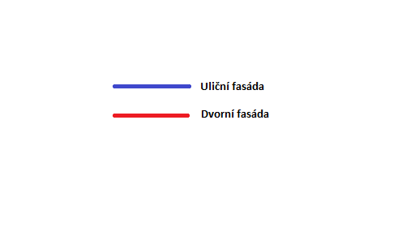
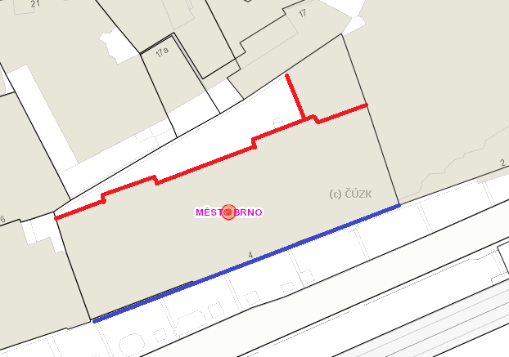

obr. 1 - situace

Uliční fasáda
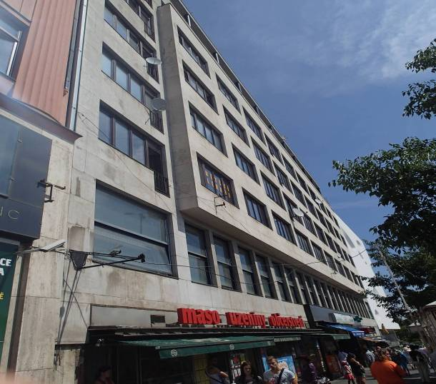

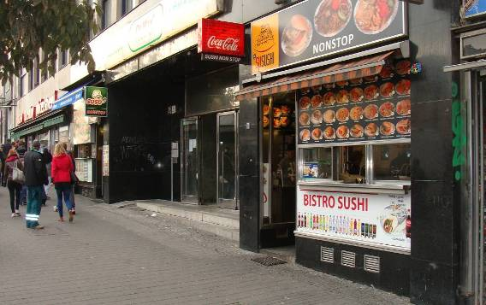

Dvorní fasády
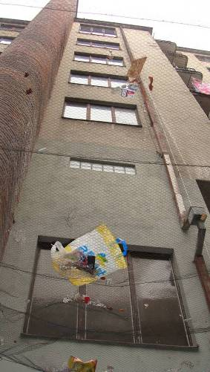
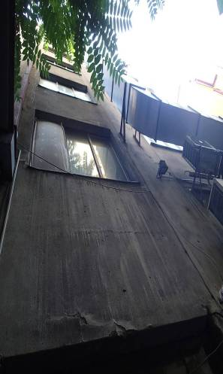

Střecha
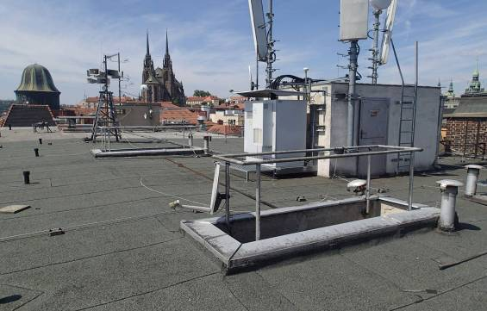
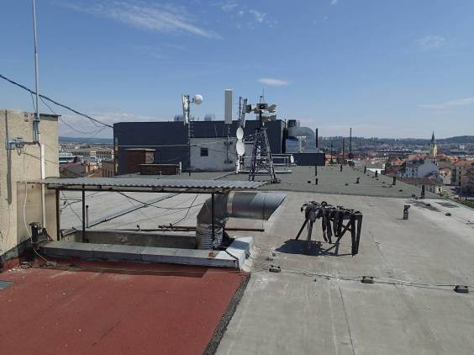

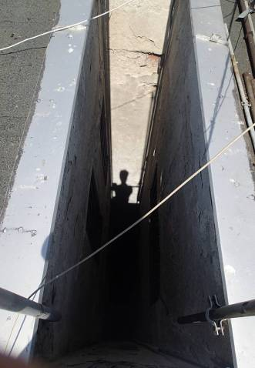
Světlíky
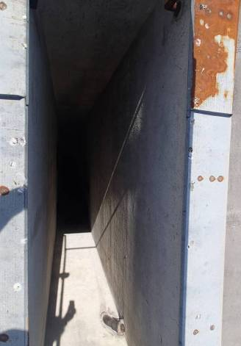

Společné prostory ve sklepě
